Студенты специальности «Туризм» предлагают вам не только проверить свои знания географии, но и узнать удивительно красивые места нашей страны и всего мира.
Ну что, поехали! В нашем задании действует девиз «от простого к сложному!». Что же он означает? Это значит, что задания, как и их содержание, будут начинаться от самого легкого и заканчиваться самым сложным.
1
Итак, первое задание. Вам предлагается карта, на которой нет названий стран, и островов, но есть иконки с цифрой (1-место, которое знают все, а 7 – уже посложнее, тут надо подумать). Все что нужно – это сопоставить цифру с предлагаемыми странами и островами.
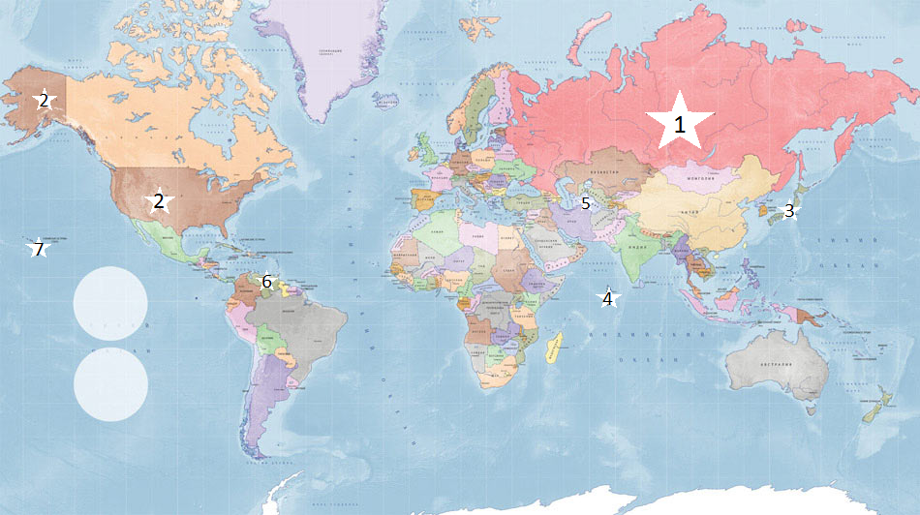
Предлагаемые страны: Россия, Венесуэла, США, Гавайи, Япония, Мальдивы, Туркменистан.
Продолжаем! Ну что, угадали где находятся страны?)
Это было не трудно! Думаем, что вы справились без проблем! Давайте продолжим и, наконец-то, перейдем ко второму заданию!
Вы знали, что где-то через 100 лет Мальдивы полностью затопит? Всё это из-за быстрого таяния ледников. Мальдивы являются самым низким государством на Земле. Очень печально осознавать, что к концу века, помимо этой страны, под воду уйдут еще и Фиджи, Сейшелы, Палау, Бали и другие. За свою жизнь надо посетить хотя бы один райский уголок нашего мира. Ведь, кто знает, может мы будем последним поколением, которое сможет увидеть такую поистине необыкновенную, притягивающую природу. Итак, мы предлагаем вам почувствовать себя супергероем, которому по рукам остановить даже природу, и даем 10 очень интересных вопросов. Представьте, что при каждом правильном ответе ледник будет не таять, а наоборот замораживаться сильнее. Ответив правильно на все вы, если даже не сможете полностью остановить таяние, то хотя бы продлите жизнь этим странам до следующего поколения. Ну что, приступим!
2
- Самая большая страна по площади?
а) Канада;
б) Россия;
в) США.
- Самое глубокое озеро в мире – это озеро…
а) Байкал:
б) Танганьика;
в) Восток.
- Какая страна охватывает самое большое кол-во часовых поясов?
а) Россия;
б) Франция;
в) США.
- Сколько островов могут посетить туристы на Гавайях?
а) 1 остров;
б) 7 островов;
в) 15 островов.
- В какой из этих странах действует полный запрет на свинину?
а) Венесуэла;
б) Япония;
в) Мальдивы.
- Где находится популярная достопримечательность «Врата ада»?
а) Туркменистан;
б) Россия;
в) США.
- Какой страной сейчас правит император?
а) Филиппины;
б) Япония;
в) Малайзия.
- Какое кол-во озер находится на территории Канады?
а) около 30 000;
б) 300 000;
в) более 3 000 000.
- В какой стране расположился старейший город Санта-фе?
а) США;
б) Италия;
в) Франция.
- Остров какой страны известен, как пиратский остров «3 000 пиратов»?
а) Мальдивы;
б) Венесуэла;
в) Гавайи.
3
Так, надеемся, что такая красивая и экзотическая природа
сохранится на еще одно поколение! Так как мы уже побывали супергероями и предотвратили быстрое таяние ледника, теперь можем расслабиться и посмотреть на удивительные места нашей планеты. Сейчас вам мы даем список достопримечательностей с их описанием, интересными фактами и фотографии, вы в свою очередь должны предположить какая фотография подходит к предлагаемому описанию.
- Каньон антилопы. Популярная американская долина состоит из верхнего ущелья и нижней спирали. На возникновение гладких, оранжево-красных стен повлияли вода с ветром. В сезон дождей посещение небезопасно, внезапное наводнение 1997 г. привело к гибели 11 туристов. Последний потоп случился в 2006, тогда парк закрыли на 5 месяцев. Интересно! Локацию использовали для съемок видеоклипа Бритни Спирс «I’m Not a Girl, Not Yet a Woman».
- На японском острове Кюсю раскинулся горячий источник, прозванный «демоническим». В городе Беппу таких 9, но туристам открыты только 7. Цвет водоема обусловлен высоким содержанием железа. К тому же, каждые 35 – 40 минут в нем происходит выброс кипятка. Плавать здесь нельзя, желающим предлагают специальные лечебные купальни. Интересно! Некоторые аборигены любят рассказывать легенду, что в пруду варятся грешники.
- Ваадху славится восхитительным участком побережья. Ночью на нем загораются голубые огоньки, но в происходящем нет мистического подтекста. Фитопланктон, обитающий в океане, переживает стресс от присутствия людей и бьющихся волн, в результате чего наблюдается неоновое свечение.
- Сокотра. Относится к территории государства Йемен, с языка санскрит означает «счастье». Ученые считают, что Сокотра отделился от материковой части Африки 6 млн лет назад и пребывал в изоляции. Гористый рельеф и засушливый климат сохранили редкие виды животных и растений. Среди них есть: нектарница, огуречное и драконовое дерево, пустынная роза. Попав сюда, можно перенестись в доисторическую эпоху, только без динозавров.
- Тэпуи. Относятся к региону Венесуэлы. Памятник природы образован после разлома плато, затем возникли скалы высотой в 2 км. Каждая из них стоит изолированно, древние образцы флоры на них уцелели. Экспедиция, проведенная в 60-х, выявила реликтовые останки животных. После того, как ученые нашли странную лабораторию, они предположили, что она принадлежала инопланетянину.
- Хонокохау. Достопримечательность Гавайских островов, получившая популярность после фильма «Парк Юрского периода». В самом влажном уголке мира ежегодно выпадает 11680 мм осадков. Вода течет со склонов потухшего вулкана Ваиалеале, образуя ручьи, названные «стеной плача». Труднодоступная местность не для пеших прогулок, сюда прилетают на вертолете.
- Дарваза. Данная достопримечательность Туркменистана возникла после неудачных бурительных работ 1971 г. Тогда все оборудование и транспорт ушли в подземную каверну. Ученые решили поджечь газ, чтобы избежать отравления. С тех пор огонь не угасает уже 40 лет. Попытка потушить воронку, привела к гибели активистов-экологов.
- Флай. Термальный источник штата Невада создан людьми во время строительства колодца. В 60-х произошел выход жидкости на поверхность и растворение солей. Красочные оттенки гейзеру придают водоросли, цианеи, карбонат кальция.
- Роща Сагано с площадью 1600 гектар, принадлежит японскому городу Киото. Заповедная территория создавалась монахом и садоводом Сосэки. Побеги вида «Мосо» достигают 20-ти метровой высоты за месяц. Для аллеи характерен звук, возникающий от контакта ветра со стеблями бамбука. Рядом жители продают сувениры, среди которых посуда, корзины.
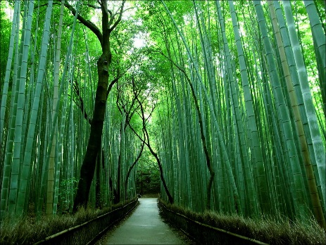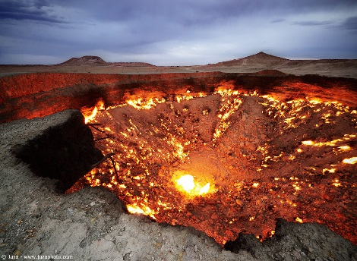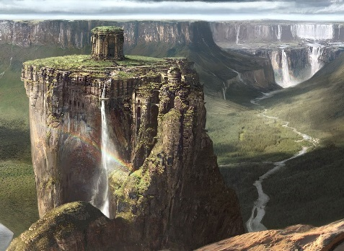
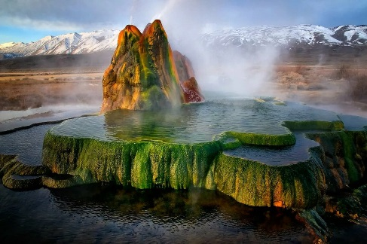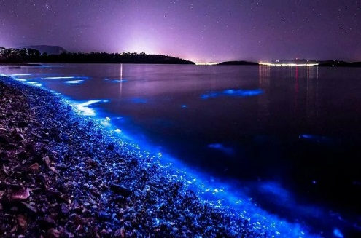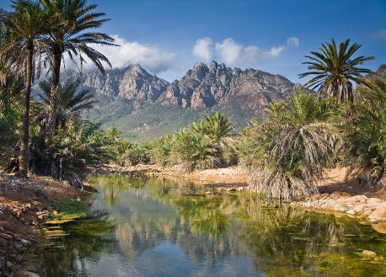
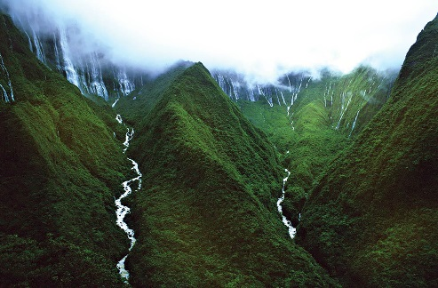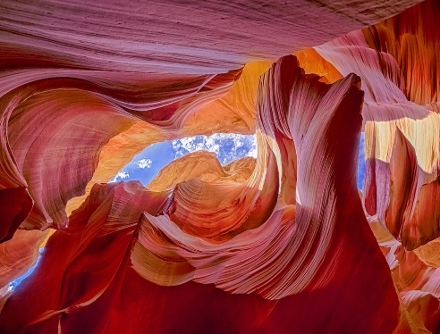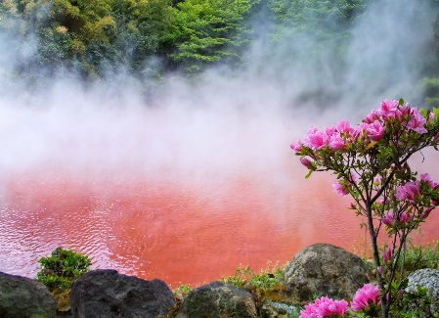

С красивыми местами мира разобрались, теперь посмотрим на наши!
Как вы думаете, сколько достопримечательностей располагается на территории самой обширной по площади страны планеты? Точное число, думаем, не назовет никто, ведь в России так много удивительно красивых и уникальных мест! Наша страна богата как природными, так и рукотворными достопримечательностями, удивит и историческими постройками, и культурными традициями. В России можно найти как невероятно красивые деревянные храмы, так и живописные уголки, созданные природой именно для приятного отдыха. Поехали знакомиться с ними!
4
- Это озеро находится в Восточной Сибири и привлекает к себе внимание туристов со всего мира. Это непросто самое глубокое озеро на планете, это самый крупный резерв пресной воды во всем мире. Местные жители называют его морем. Прибрежная зона отличается самой разнообразной растительностью. Здесь можно отдохнуть от городской суеты и насладиться невероятными пейзажами.
- Кремль — не просто удивительное историческое сооружение, но и символ российской власти. Рассказывать обо всем, что можно увидеть на просторах Красной площади и Кремля можно очень долго, этот объект до сих пор остается предметом изучения ученых и создает все новые легенды. Разумеется, побывать в России и не посетить ее сердце, будет огромным упущением!
- Живописное и фантастическое место было открыто еще в 1941 году. Для туристов экскурсии начали проводить только спустя 50 лет. Находится это удивительное место на Камчатке. Пейзажи напоминают другие планеты из фантастических фильмов. Это самая большая территория в мире, на которой находятся гейзеры. Все желающие могут отправиться на экскурсию на вертолете, но только под руководством гида. В зависимости от выбранного тура, цена может начинаться от 7000 рублей. Полноценная вертолетная экскурсия может обойтись в 42 000 рублей.
- Приэльбрусье считается самым популярным и крупным горнолыжным курортом в России. Стратовулкан располагается на границе Кабардино-Балкарии и Карачаево-Черкесии. Это самая высочайшая гора в России. Высота ее восточной вершины составляет 5621 м, а высота западной вершины 5642 м. Помимо красивых горных пейзажей здесь развит активный вид спорта. Гора также является одним из излюбленных мест горнолыжников и альпинистов.
- Изначально кремль состоял из 13 башен, а его основание началось еще в 10 веке. До наших дней сохранилось только 7 башен. Белокаменный Казанский Кремль является единственным центром татарской культуры во всем мире. Сооружение сохранило облик еще с древних времен. Археологические раскопки показали, что здесь первые поселения появились еще в 10 веке. Посетить сооружение можно бесплатно в любое время года.
- Это место привлекает к себе не только туристов, но и жителей столицы. На красивой исторической улице располагается множество магазинчиков с сувенирами, кафе, театры. Здесь же располагаются очень интересные музеи «Дом вверх дном», зеркальный лабиринт, «Дом великана» и многое другое. Также здесь можно увидеть музыкантов и художников. Улица полностью перекрыта от движения автомобилей и доступна только для пешеходов. Среди интересных мест можно выделить Музей Парфюмерии, а также Hard Rock Cafe, где можно увидеть целую коллекцию личных вещей известных музыкантов.
- В России немало чудес природы и к ним относится и это, которое находятся на берегу реки Лена. Эти необыкновенные каменные столбы огромной высоты по площади занимают почти 81 000 гектаров. Чтобы увидеть эту красоту, необходимо отправиться на экскурсию в Якутский парк. Завораживающее зрелище будет обеспечено туристам во время прогулки на лодке.
- Достопримечательность является самой длинной песчаной косой во всем мире. Расположен национальный парк на Балтийском побережье в Калининградской области и охраняется ЮНЕСКО. Коса состоит из многочисленных болот и лугов, покрытых мхом. Также здесь есть лиственные леса и пустыни. В длину коса занимает 98 километров, а в ширину от 400 до 3800 метров. Стоимость разового прохода в парк составляет всего 250 рублей.
- Пещера своим удивительным видом напоминает сказочное царство. Этому способствуют сталактиты интересной формы и окраски. Удивительная ледяная пещера находится в Пермском крае в городе Кунгур. Приблизительно она существует около 12 тысяч лет. Ее протяженность составляет 5600 метров, но для туристов маршрут оборудован только на 1500 метров. Это одна из самых длинных гипсовых пещер во всем мире.
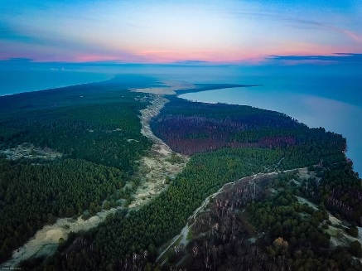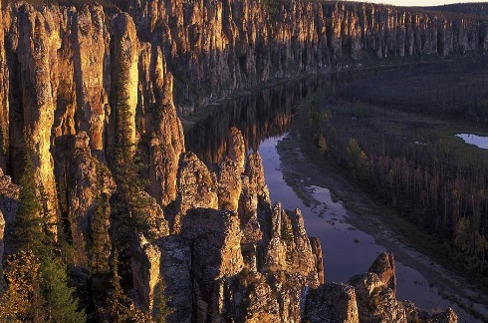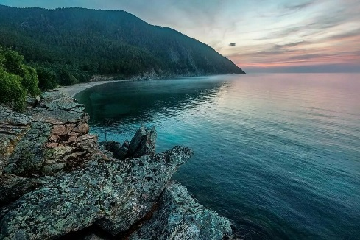
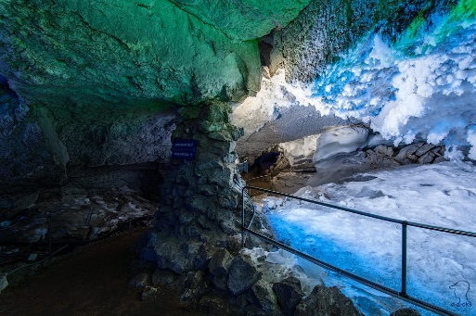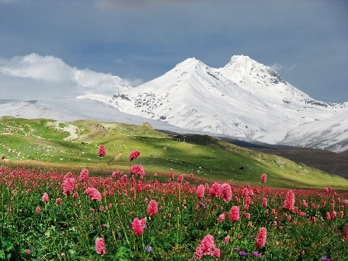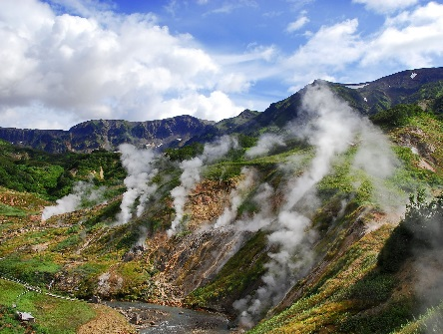
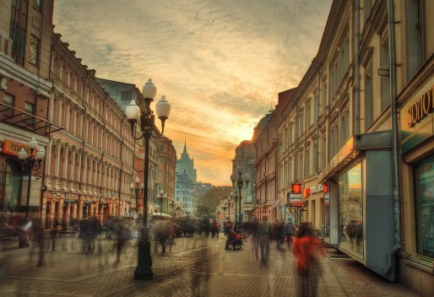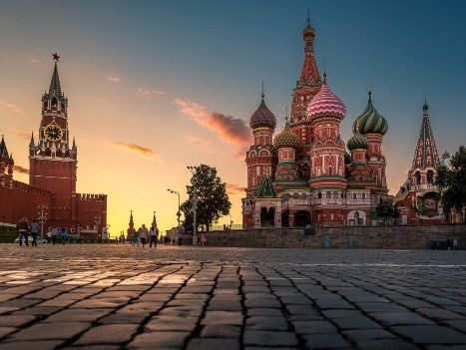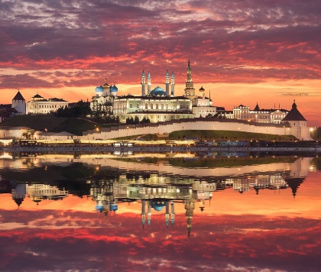
Ну что, разобрались с достопримечательностями? В нашей стране есть
очень много красивых и уникальных мест. Ведь только 25 включены в список наследия ЮНЕСКО. Теперь ваше задание таково: прислать свои фотографии того, как вы путешествуете (в каких местах были, в каких странах или городах, как мира, так и нашей страны) и фотографию, на которой изображена достопримечательность или известное место, с описанием (информацию, которую вы узнали об этом месте). Важно, что фотографии должны быть сделаны вами самими, не из интернета!
5

